Polytech Paris-Sud – 4ème année Informatique –
Projet Compilation – Description du Code intermédiaire
© Michel Beaudouin-Lafon

L’interprète du code intermédiaire est une machine à pile. Trois registres sp, fp et gp repèrent respectivement le sommet courant de la pile (stack pointer), l'adresse de base des variables locales (frame pointer), et l'adresse de base des variables globales (global pointer). La pile d'exécution contient des entiers et des adresses. Les chaînes de caractères et les objets sont stockées dans un « tas » et repérés par leurs adresses. Un registre pc contient l'adresse de l'instruction courante, et une pile annexe permet de gérer les appels de fonctions. La figure 1 décrit cette machine.

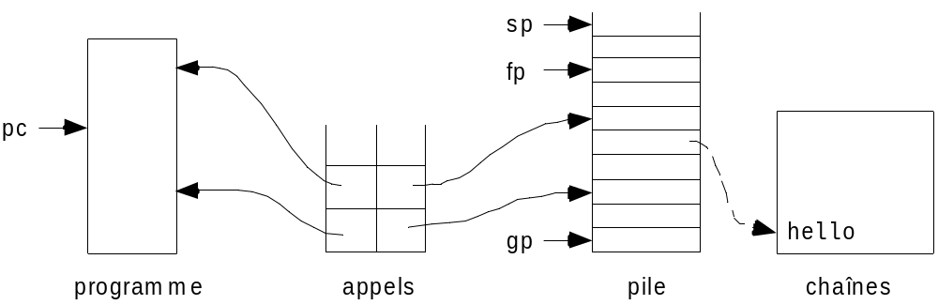

Figure 1 - La machine qui exécute le code intermédiaire

L'état initial de la machine, une fois un programme chargé, est le suivant :
• gp et sp pointent sur la base de la pile d'exécution ;
• la valeur de fp est indéfinie ;
• pc désigne la première instruction du programme chargé ;
• la pile des appels est vide.

Le jeu d'instructions de cette machine est décrit ci-dessous. Il utilise les conventions suivantes :
• n et p désignent des constantes entières ;
• str désigne une constante chaîne de caractères entre guillemets, avec les mêmes conventions que le langage C pour ce qui concerne les caractères spéciaux \", \n, \\ ;
• addr désigne une adresse du tas, une adresse dans le code ou une adresse dans la pile.
• label désigne une adresse dans le programme, relative à son début, ou bien une étiquette symbolique (voir la description de l'interpréteur) ;
• “empiler une ou plusieurs valeurs” signifie les mettre sur la pile et incrémenter sp du nombre de valeurs empilées ;
• “dépiler une ou plusieurs valeurs” signifie décrémenter sp du nombre de valeurs à dépiler.
• “dépiler un entier (resp. une chaîne)” signifie de plus que le type de la valeur dépilée doit être un entier (resp. une chaîne), sinon une erreur d'exécution est déclenchée.

Instruction Description
NOP ne rien faire.
ERR str déclencher une erreur d'exécution, avec le message str.
START affecter la valeur de sp à fp. Cette instruction ne peut être exécutée qu'une fois. Avant son exécution, l'exécution d'instructions qui utilisent fp provoque une erreur d'exécution, la valeur de fp n'étant pas définie.
STOP arrêter l'exécution du programme.
PUSHI n empiler la constante entière n.
PUSHS str copier la chaîne str dans la zone des chaînes, et empiler son adresse.
PUSHG n empiler la valeur située dans la pile en gp[n].
PUSHL n empiler la valeur située dans la pile en fp[n].
PUSHSP empiler l'adresse de pile contenue dans sp.
PUSHFP empiler l'adresse de pile contenue dans fp.
STOREL n dépiler une valeur et la stocker dans la pile en fp[n].
STOREG n dépiler une valeur et la stocker dans la pile en gp[n].
PUSHN n empiler n valeurs entières nulles.
POPN n dépiler n valeurs.
DUPN n empiler les n valeurs qui sont en sommet de pile (les dupliquer).
SWAP échanger les valeurs en sommet et en sous-sommet de pile ; sp ne change pas.
EQUAL dépiler 2 valeurs ; déclencher une erreur d'exécution si elles ne sont pas de même type (entier, adresse) ; empiler 1 si elles sont égales, 0 sinon.
NOT dépiler un entier et empiler 1 s'il est nul, 0 sinon.
JUMP label sauter à l'adresse label du programme.
JZ label dépiler une valeur ; si elle est nulle, sauter à l'adresse label du programme, sinon passer à l'instruction suivante.
PUSHA label empiler l'adresse dans le code correspondant à l'étiquette label.
CALL dépiler une adresse addr ; empiler les valeurs courantes de pc et fp dans la pile des appels, affecter sp à fp, et sauter à l'adresse addr. (Voir figure 2)
RETURN affecter fp à sp, dépiler de la pile des appels les valeurs de fp et pc, et incrémenter pc pour se retrouver à l'adresse suivant le CALL. (Voir figure 2)
ADD dépiler deux valeurs entières et empiler leur somme.
SUB dépiler deux valeurs entières et empiler leur différence (sous-sommet – sommet).
MUL dépiler deux valeurs entières et empiler leur produit.
DIV dépiler deux valeurs entières et empiler leur quotient (sous-sommet / sommet). Si le diviseur est nul, déclencher une erreur d'exécution.
INF dépiler deux valeurs entières et empiler 1 si sous-sommet < sommet, 0 sinon.
INFEQ dépiler deux valeurs entières et empiler 1 si sous-sommet ≤ sommet, 0 sinon.
SUP dépiler deux valeurs entières et empiler 1 si sous-sommet > sommet, 0 sinon.
SUPEQ dépiler deux valeurs entières et empiler 1 si sous-sommet ≥ sommet, 0 sinon.
WRITEI dépiler un entier et l'imprimer sur la sortie standard.
STR dépiler un entier et empiler l'adresse d'une chaine contenant la représentation de cet entier.
WRITES dépiler l'adresse d'une chaîne et imprimer la chaîne sur la sortie standard
CONCAT dépiler l'adresse de deux chaines et empiler l'adresse d'une chaine représentant leur concaténation (sous-sommet en tête)

STORE n dépiler une valeur v et une adresse addr et stocker v en addr[n] ;
LOAD n dépiler une adresse addr et empiler la valeur située en addr[n] ;
ALLOC n alloue un objet contenant n champs et empile l'adresse de cet objet

L'interprète :
La machine décrite ci-dessus est émulée par un interprète qui prend en entrée un fichier texte contenant le programme. La syntaxe de ce fichier est la suivante :
• Une ligne comprend une instruction ou un commentaire ;
• Les instructions ont la forme suivante (les crochets dénotent les parties optionnelles) :
[*][label:] code [arg1[, arg2]] [-- commentaire]
L'étoile dénote un point d'arrêt lors de l'exécution de cette instruction (pour l'aide à la mise au point) ; label dénote une étiquette symbolique de branchement ; code est l'un des codes d'instructions décrits ci-dessus ; arg1 et arg2 sont les arguments du code opération. Un argument peut être un entier, un réel, une chaîne de caractère, ou un label.
• Les commentaires sont introduits par deux tirets (--). Ils doivent être sur des lignes séparées ou à la fin d'une instruction.
L'appel de l'interprète se fait par :
interp [-d] [file]
L'option -d active le mode mise au point décrit ci-dessous. L'argument file est le fichier contenant le programme à interpréter. Si cet argument est absent, le programme est lu sur l'entrée standard.

Lorsqu'un point d'arrêt est rencontré lors de l'exécution, ou lorsque l'on est en mode mise au point, l'interprète affiche la pile, l'instruction courante, et attend une commande parmi les suivantes :
c continuer a poser un point d'arrêt sur l'instruction courante
i exécuter une instruction d enlever le point d'arrêt de l'instruction courante
p afficher la pile + afficher l'instruction suivante
t activer / désactiver la trace - afficher l'instruction précédente

q quitter ? afficher les commandes disponibles
<RC> répéter la commande précédente
En mode trace, la pile est affichée après l'exécution de chaque instruction. Le mode trace est désactivé par défaut. La pile est aussi affichée à chaque point d'arrêt, lors d'une interruption utilisateur (^C), et lors d'une erreur d'exécution. Lors de l'affichage de la pile, le commentaire associé à l'instruction qui a provoqué l'empilement de chaque élément de pile est affiché en face de chaque élément. Ainsi, après exécution de l'instruction
PUSHI 1 -- valeur de x
la pile aura l'aspect suivant :

| 1 -- valeur de x
------------

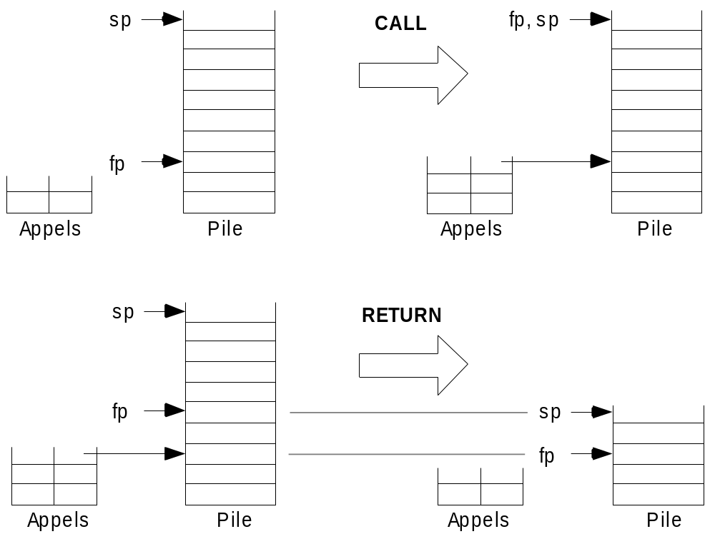

Figure 2 - fonctionnement de CALL et RETURN.
La sauvegarde/restitution de pc n'est pas représentée

